ARQUITECTURA SOFTWARE AUTOMINE

LUISA FERNANDA ÁLVAREZ MONTOYA

SERVICIO NACIONAL DE APRENDIZAJE
Tabla de contenido
Descripción General 3
Estructura General 4
DIAGRAMA DE ARQUITECTURA CLIENTE-SERVID 5
5
Capa de Presentación 6
Plataforma Web 6
Aplicación Móvil APK 6
Capa de Lógica de Negocio 7
Capa de Datos 7
Seguridad del Sistema 8
Flujo General de Funcionamiento 8
Integraciones Externas 9
Escalabilidad 9
Conclusión 10

Descripción General
La arquitectura del sistema AUTOMINE estará basada en una estructura de tres capas, diseñada para garantizar escalabilidad, seguridad, organización y facilidad de mantenimiento. Esta arquitectura permitirá la conexión entre una aplicación móvil APK, una plataforma web administrativa, el backend central y la base de datos.
El sistema estará orientado a soportar múltiples usuarios con diferentes roles dentro de la empresa minera, permitiendo acceso controlado a cada módulo según permisos asignados.

Estructura General
El sistema estará compuesto por los siguientes componentes principales:
- Frontend Web Administrativo
- Aplicación Móvil Android APK
- Backend API REST desarrollado en Spring Boot
- Base de Datos MySQL
- Servicio de correos electrónicos Gmail SMTP
- Módulo de seguridad con JWT
- Sistema de respaldos y auditoría

DIAGRAMA DE ARQUITECTURA CLIENTE-SERVID
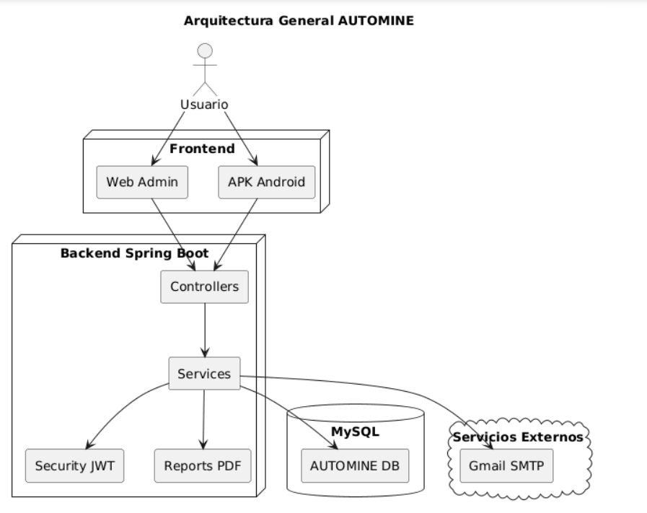

Capa de Presentación
Corresponde a la interfaz gráfica que utilizarán los usuarios para interactuar con el sistema.

Plataforma Web
Dirigida a usuarios administrativos como:
- Administrador
- Contador
- Gerente
- Supervisor
- Recursos Humanos
- Encargado SG-SST

Aplicación Móvil APK
Dirigida principalmente a:
- Empleados
- Supervisores de campo
- Consultas rápidas operativas
Desde la aplicación móvil se podrán consultar pagos, certificados laborales, reportes básicos y producción.

Capa de Lógica de Negocio
Será desarrollada en Spring Boot y contendrá toda la funcionalidad del sistema.
Los módulos principales serán:
- Autenticación y seguridad
- Gestión de usuarios
- Gestión de empleados
- Nómina y consignaciones
- Certificados laborales
- Inventario
- Producción minera
- SG-SST
- Contabilidad
- Reportes gerenciales
Esta capa procesará solicitudes del frontend y ejecutará reglas de negocio antes de almacenar información.

Capa de Datos
Se utilizará MySQL como motor de base de datos relacional.
La base de datos almacenará información de:
- Usuarios
- Roles
- Empleados
- Nómina
- Consignaciones
- Inventario
- Producción
- Accidentes laborales
- Ingresos
- Gastos
- Auditoría

Seguridad del Sistema
AUTOMINE implementará mecanismos de seguridad empresarial como:
- Inicio de sesión autenticado
- Contraseñas cifradas con BCrypt
- Tokens JWT
- Roles y permisos por usuario
- Recuperación de contraseña vía Gmail
- Registro de auditoría de acciones
- Acceso por HTTPS

Flujo General de Funcionamiento
El usuario ingresa desde la plataforma web o aplicación móvil, realiza autenticación en el backend, el sistema valida credenciales y permisos, procesa solicitudes y consulta o actualiza información en MySQL.
Posteriormente retorna la respuesta al usuario en tiempo real.

Integraciones Externas
El sistema podrá conectarse con:
- Gmail SMTP para recuperación de contraseña
- Exportación PDF de certificados y reportes
- Exportación Excel de informes administrativos

Escalabilidad
La arquitectura permitirá crecimiento futuro, pudiendo integrar:
- GPS maquinaria minera
- Firma digital avanzada
- Inteligencia artificial predictiva
- Notificaciones push móviles
- Dashboard en tiempo real

Conclusión
La arquitectura propuesta para AUTOMINE garantiza una solución robusta, moderna y segura, preparada para soportar la operación integral de una empresa minera y facilitar su transformación digital.

